9.3 Ψηφιακή αφήγηση στο Scratch
Ας επιλέξουμε δύο χαρακτήρες, την Κυρία και τον μαθητή της. Η κυρία κάνει την έναρξη της συνομιλίας με τον μαθητή. Χρησιμοποιούμε την εντολή πες από τις όψεις και την εντολή μετάδωσε μήνυμα από τα συμβάντα. Για αυτό δημιουργούμε ένα νέο μήνυμα με την εντολή <μετάδωσε μήνυμα> στο οποίο μπορούμε να δώσουμε ό,τι όνομα θέλουμε. Εδώ δίνουμε το 1ηΣκηνήΜαθητή. Μετά τη μετάδοση του μηνύματος η εκτέλεση του μπλοκ εντολών σταματάει.
Ο μαθητής περιμένει να λάβει το 1ηΣκηνήΜαθητή για να απαντήσει στην καθηγήτριά του και με τη σειρά του της μεταδίδει το 1ηΣκηνήΚυρίας, ώστε η καθηγήτρια να καταλάβει ότι ήρθε η σειρά της να μιλήσει. Για αυτό χρησιμοποιούμε την εντολή <όταν λάβω μήνυμα>. Με αυτόν τον τρόπο ο δεύτερος συνομιλητής μιλάει μόνο όταν τελειώσει ο πρώτος, έτσι ώστε να μη μιλάνε ταυτόχρονα.
ενδυμασίες | Αντικείμενο  (abby) Κυρία | ενδυμασίες | Αντικείμενο (jaime) μαθητής
 | 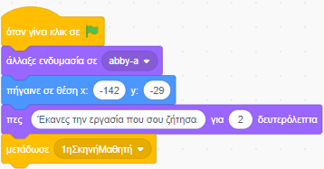 |  | 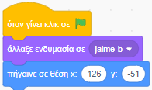
 |  |  | 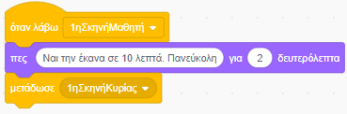
 | 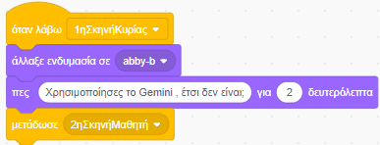
 |  |  | 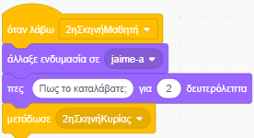
 | 